На данным момент нет возможности скачать SE версию ASTRA LINUX. Я смог найти в её в интернете, но на всякий случай я распишу процесс установки официальной версии ASTRA LINUX.

1. Скачивал ASTRA с этого сайта: <https://softwar.ru/linux-unix/3752-astra-linux-special-edition.html>

Здесь оставляем галочки у installation-1.8.1.6-27.06.2024_14.12.iso (и второй файл снизу под ним, который оканчивается на “ .iso.md5 ”)

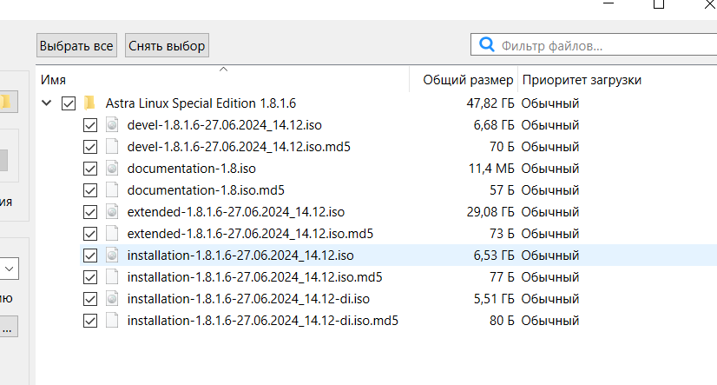

1. Переходим к процессу установки. Те, кто будут устанавливать через образ на диск, процесс схож с установкой Windows. Сейчас распишу небольшой гайд для тех, кто будет устанавливать образ на виртуальную машину.

Выбираем iso, который мы хотим установить. При установке я ввёл такие параметры. Имя можете написать любое другое. Выделяем оперативную память, ЦП, пространство на диске. Я выделил 4096 Мб, 4 ЦП, 70 Гб. Но вы можете больше, но не рекомендую меньше.

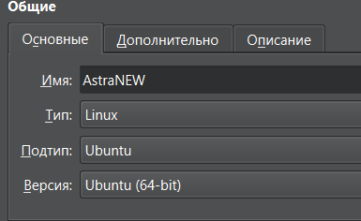

Запускаем. При входе в систему, установщик запуститься сам, либо запускаем сами. Он будет на рабочем столе. Первая два пункта типичные для установки. Выбрать язык и региональные настройки. Самое важное – это разметка и дополнительные настройки. Хочу уточнить, что во время установки есть пункт “Уровень безопасности”. Можете выбрать любой, но я выбрал последний, чтобы он полный функционал ASTRA.

1. Тут можно выполнить сразу 3 задания.
2. Ставим галачку возле параметров с Мандатным контролем и управлением, тем самым выполняем задание 4.
3. Ставим галочку слева от любого другого параметра, но рекомендую поставить левее от “Местное время для системных часов”. Этим действием мы выполнили задание 3.

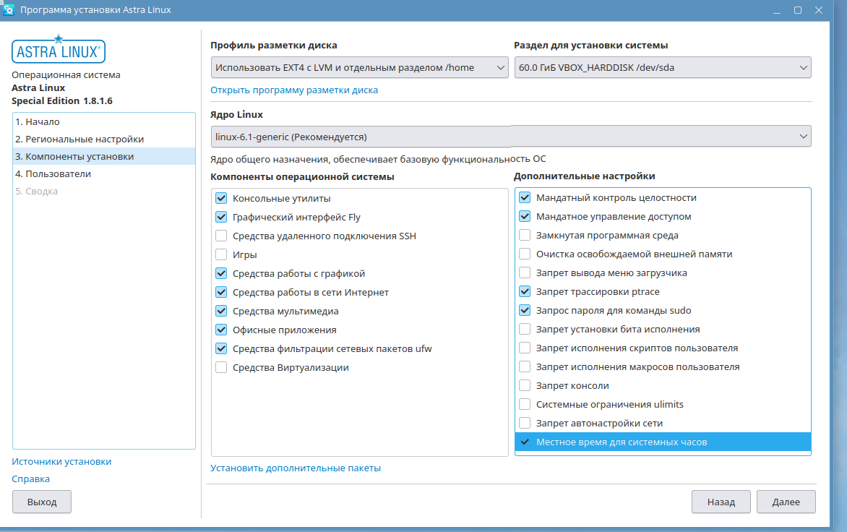

1. Выполним разметку диска. Где “Профиль разметки диска” выбираем ручную разметку. Дальше под ручной разметкой выбираем “Открыть программу разметки диска”.

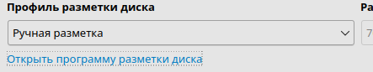

1. Разметка схожа, как в Ubuntu, только нужно по заданию выделить раздел под EFI. Учтите! Метка – это название раздела, а точка монтирования – это путь до раздела. Лучше сделать так, чтобы название и точка монтирования совпадала

В итоге мы должны получить такие разделы:

- Раздел “/”. Файловая система ext4. Точка монтирования /

- Раздел “/home”. Файловая система ext4. Точка монтирования /Home

- Раздел Swap. Выбираем файловую систему swap (Оперативку он вроде выделит сам, если нет вводим сколько выделили под оперативную память)

- Раздел под EFI. Файловая система vfat. Я выделил 512 Мб, но можно чуть меньше.

- Раздел под boot. Файловая система biosboot. Он сам выделит память.

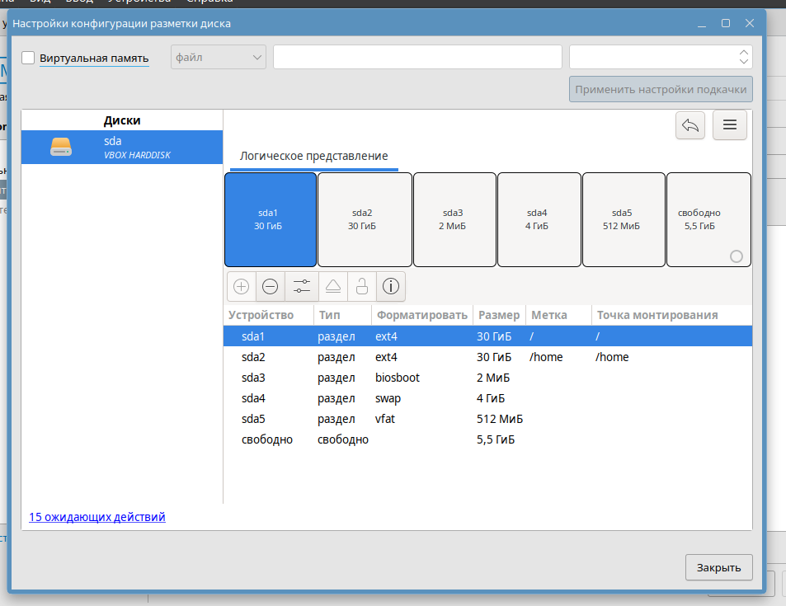

Нажимаем закрыть, а далее переходим на следующий пункт. Вводим имя пользователя и администратора. Далее будет просто загрузка системы. Готово, просто ждём и система будет установлена